哈尔滨理工大学
计算机科学与技术学院

课程设计报告

课程 | 系统分析与设计课程设计
题目 | 汽车租赁推荐系统
班级 | 软件24-4班
专业 | 软件工程
学生 | 梁震宇 杜佳伟 张超 杨士坤
学号 | 2404060404 2404060401 2404060421
学号 | 2404060423
指导教师 | 李继革
2026年9月16日

详细设计说明书
目 录
1．引言 2
1.1 编写目的 2
1.2 项目背景 2
1.3 定义 2
1.4 参考资料 2
2．总体设计 2
2.1 需求概述 2
2.2 软件结构 3
3．程序描述 5
3.1 功能 5
3.2 性能 5
3.3 输入项目 5
3.4 输出项目 5
3.5 算法 6
3.6 程序逻辑 8
3.7 接口 10
3.8 存储分配 10
3.9 限制条件 11
3.10 测试要点 11

1．引言

1.1 编写目的
本文档将概要设计细化为可与当前代码逐项核对的模块、类、数据、接口、算法、程序逻辑、限制和测试要点，作为实现复核、缺陷定位、测试设计与答辩说明依据。

1.2 项目背景
汽车租赁推荐系统由软件24-4班项目组完成，采用 FastAPI、SQLite 和原生网页技术，实现普通用户租车闭环与管理员运营闭环。详细设计以 backend/app.py、schema.sql、auth.js、user.js、admin.js 和现有测试为事实来源。

1.3 定义
术语 | 含义
Boundary | 页面或浏览器脚本边界类。
Control/Service | 认证、目录、推荐、订单和管理业务控制职责。
Entity | 用户、车型、门店、订单、推荐配置与日志等领域实体。
Repository | SQLite 连接、参数化查询、事务提交与回滚职责。

1.4 参考资料
• 课程设计任务书与课程要求。
• 汽车租赁推荐系统需求规格说明书和概要设计说明书。
• backend/app.py、backend/schema.sql、前端脚本和自动化测试。
• FastAPI、SQLite、Leaflet 与 OpenStreetMap 技术规范。

2．总体设计

2.1 需求概述
系统必须实现认证与角色隔离、20款车型目录、七维可解释推荐、4个门店与8个补能点地图、订单创建与本人查询、管理员状态流转和运营维护，并对关键管理写操作进行审计。服务端负责可信身份、归属、计价、状态和权重校验。

2.2 软件结构
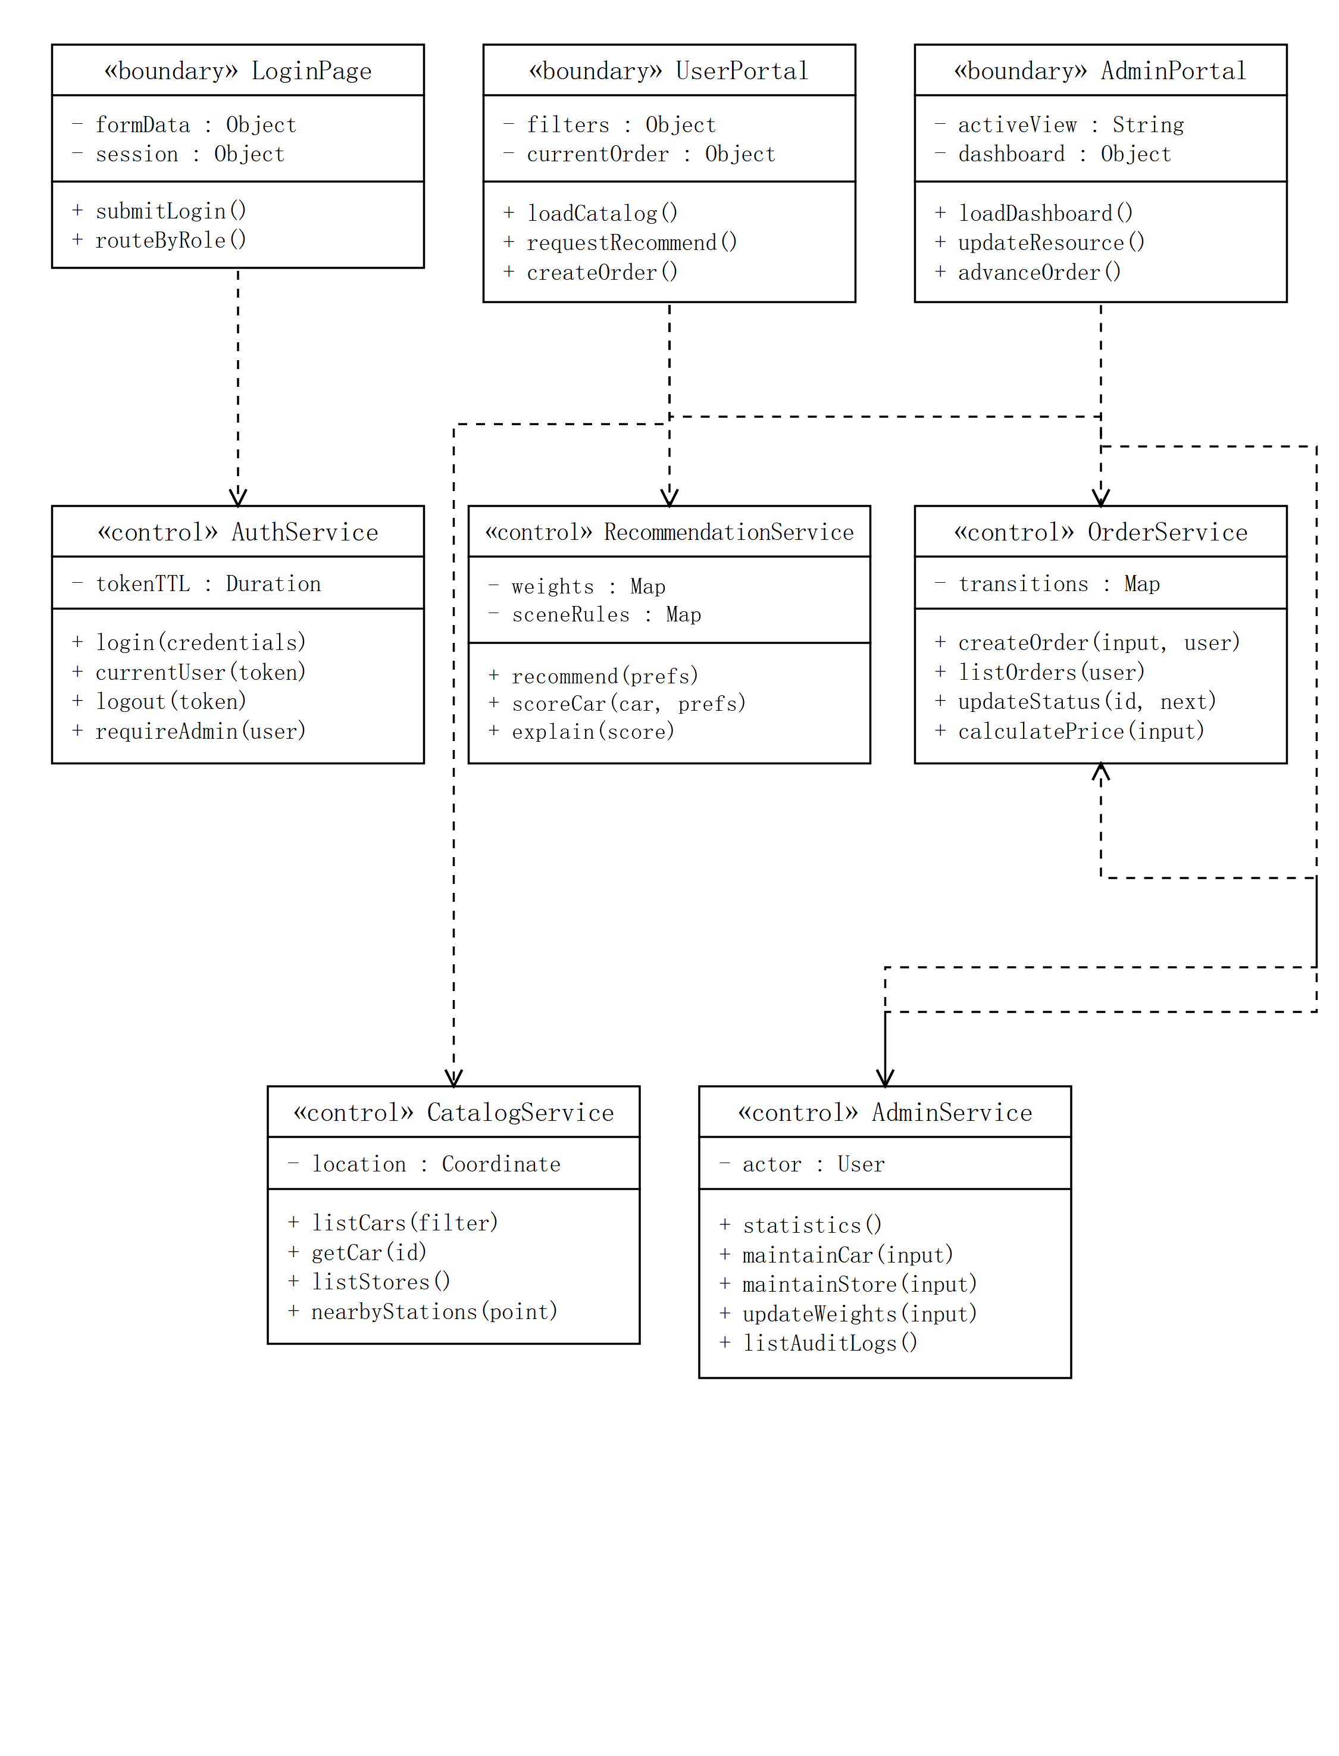
图 1 完整设计类图 应用协作
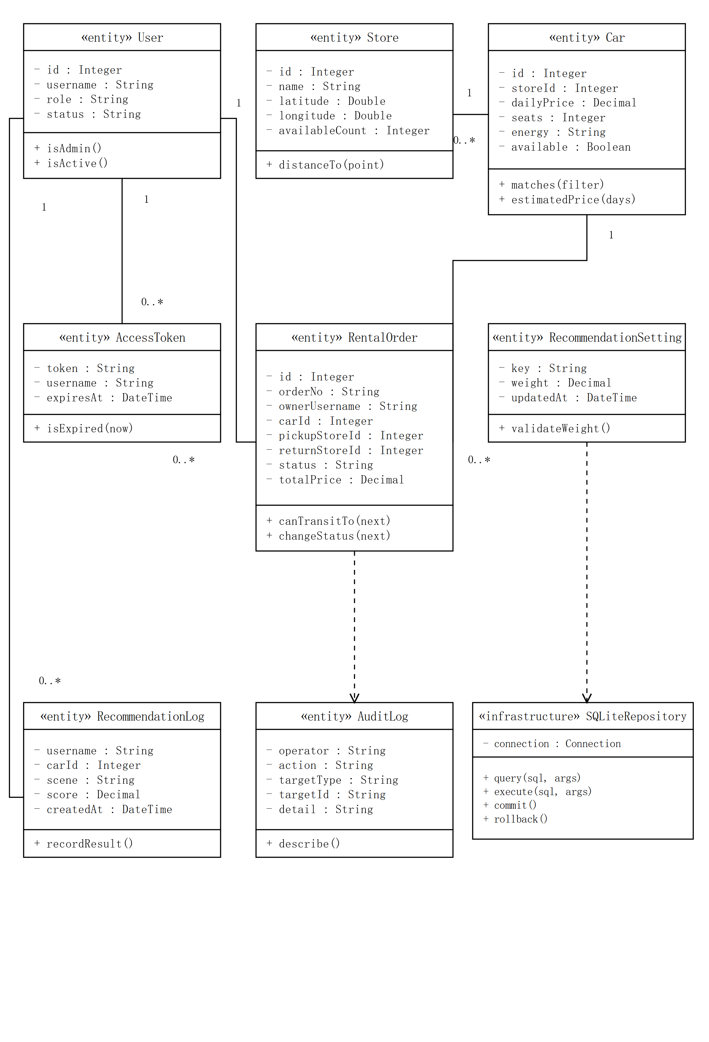
图 2 完整设计类图 领域与持久化
应用协作模型包含 LoginPage、UserPortal、AdminPortal 三个边界类，以及 AuthService、CatalogService、RecommendationService、OrderService 和 AdminService 等控制类。领域模型包含 User、AccessToken、Store、Car、RentalOrder、RecommendationSetting、RecommendationLog、AuditLog 和 SQLiteRepository；关键属性、操作、依赖和多重度与数据库及代码职责对应。

3．程序描述
本章按模板要求从功能、性能、输入、输出、算法、逻辑、接口、存储、限制和测试十个方面描述认证、目录与位置、推荐、订单和管理运营模块。

3.1 功能
模块 | 主要功能 | 实现位置
认证 | 注册、登录、当前会话、退出、角色判断和账号状态校验。 | backend/app.py；auth.js
目录与位置 | 车型列表/详情、门店、补能点、筛选和距离排序。 | backend/app.py；user.js
推荐 | 读取权重、七维评分、排序、理由和日志。 | backend/app.py；user.js
订单 | 日期校验、计价、创建、本人查询和状态迁移。 | backend/app.py；user.js/admin.js
管理运营 | 统计以及车辆、门店、用户、权重和审计维护。 | backend/app.py；admin.js

3.2 性能
各模块面向本地课程数据规模设计，查询、推荐和写操作在单次 HTTP 请求内完成。推荐对20款车型逐项计算七个维度，时间复杂度为 O(n·d)，其中 n 为候选车型数、d=7；当前规模下可视为线性。系统未进行生产级并发压测，不宣称高并发性能。

3.3 输入项目
模块 | 主要输入 | 校验
认证 | username、password、display_name | 必填、账号唯一、密码验证、账号状态。
推荐 | budget、passengers、purpose、energy、space、comfort、range | 类型、范围及权重配置完整性。
订单 | car_id、store_id、start_date、end_date | 资源存在、日期顺序、车型状态、登录会话。
管理 | 车辆、门店、用户、订单状态和权重字段 | 管理员角色、字段完整性、状态机、权重和为100。

3.4 输出项目
模块 | 输出 | 说明
认证 | Token、角色、显示名、菜单 | Token 默认8小时有效。
目录 | total、items、详情与图片路径 | 仅返回业务需要字段。
推荐 | 车型、总分、reasons、breakdown | 结果按得分排序且可解释。
订单 | 编号、所有者、车型、门店、租期、天数、总价、状态 | 归属和金额由服务端生成。
管理 | 统计、CRUD 结果和审计记录 | 失败使用明确 HTTP 状态和 detail。

3.5 算法
推荐算法先读取上架车型，再分别计算预算匹配、场景匹配、取车距离、能源偏好、用户评分、历史热度和车况新度，将各分项归一化后乘管理员配置权重并求和，按总分降序输出；场景分内部同时考虑标签、座位和行李能力。系统返回中文理由和七维明细。订单计价按车型日租价乘自然日天数，天数至少为1；创建前还会拦截同车未取消订单的租期重叠。
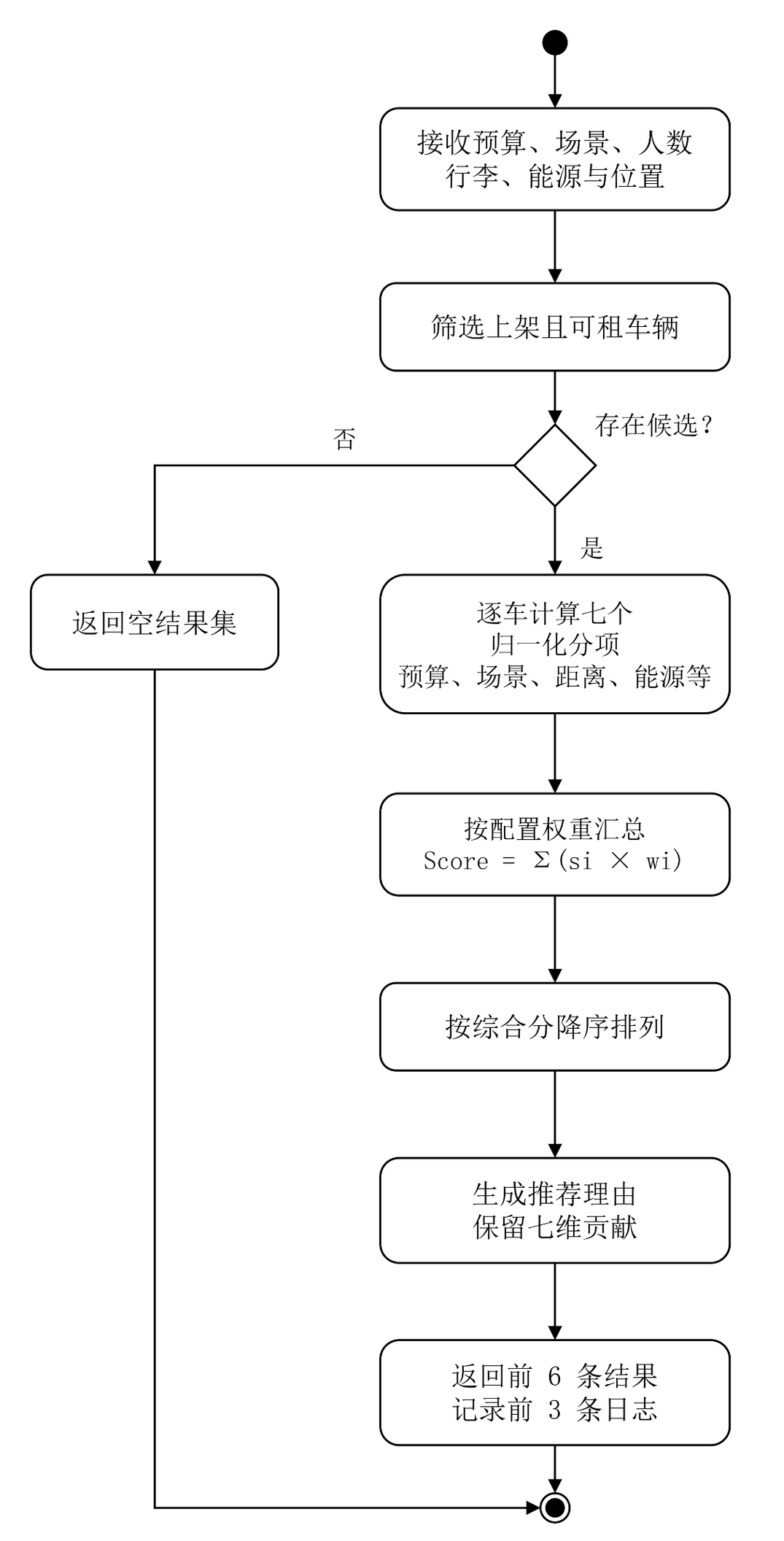
图 3 七维可解释推荐流程

3.6 程序逻辑
认证逻辑依次完成账号查找、密码哈希验证、账号状态检查、Token 生成和会话写入；推荐逻辑完成候选读取、维度评分、加权求和、排序与日志写入；订单逻辑完成会话用户确定、资源和日期校验、计价、写入及返回；状态更新逻辑从转换表判断下一状态，拒绝非法迁移并写审计。
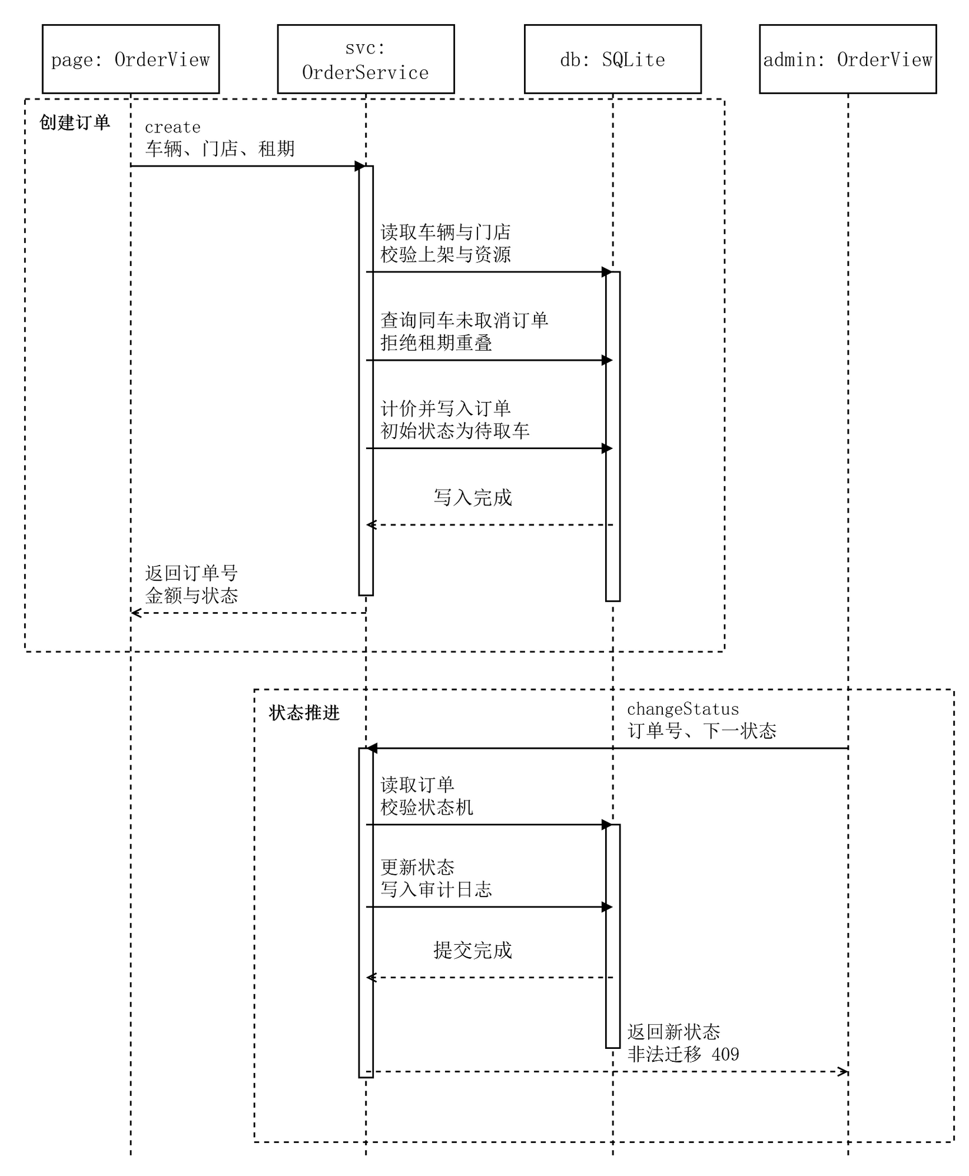
图 4 创建订单与状态推进时序图
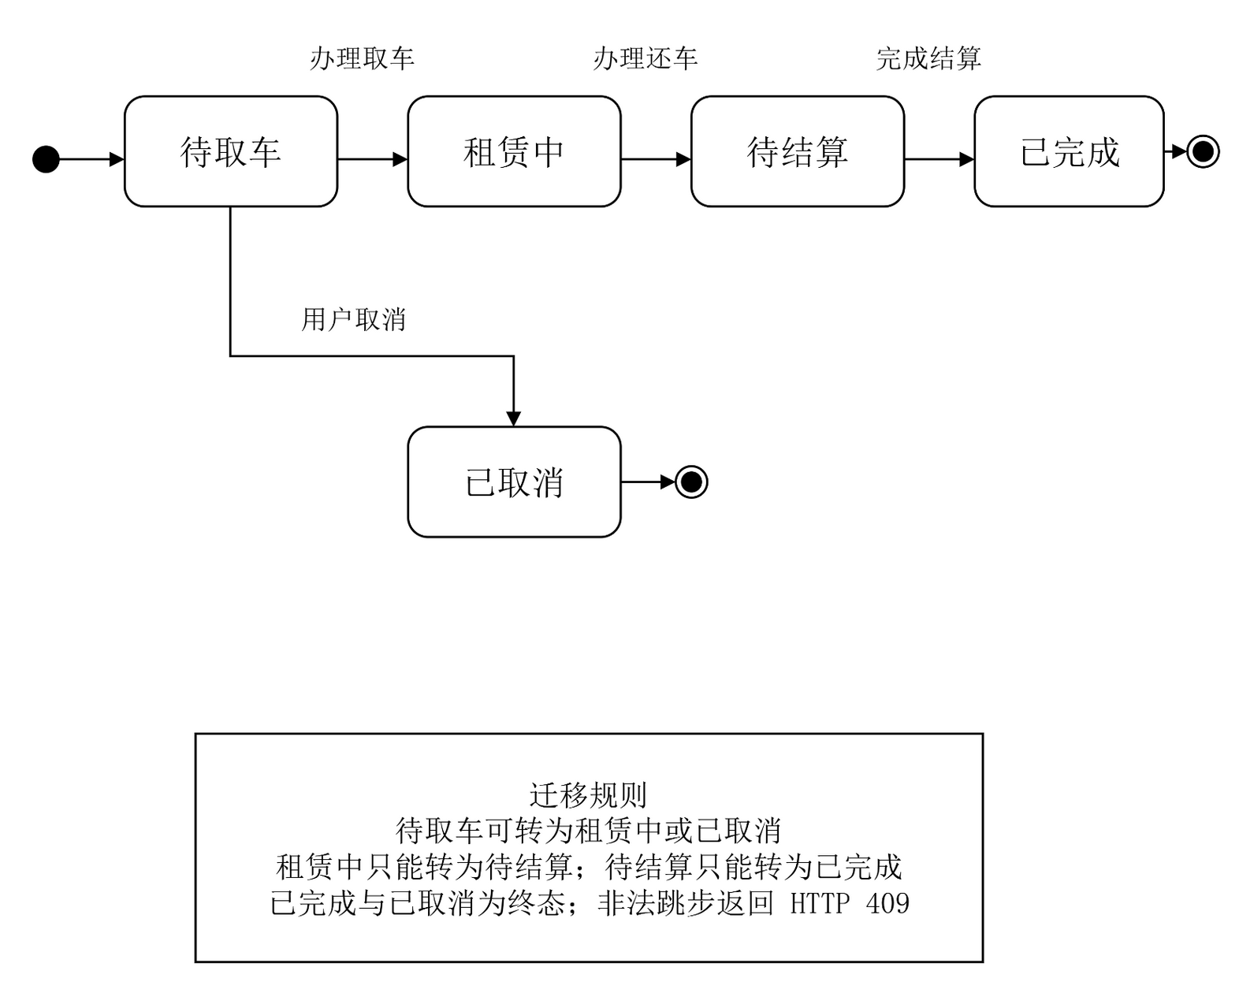
图 5 订单状态图

3.7 接口
模块 | 接口 | 依赖与返回
认证 | POST /api/login；GET /api/auth/me；POST /api/logout | users、access_tokens；返回会话或401。
目录 | GET /api/cars；GET /api/cars/{id} | cars、stores；返回列表/详情或404。
推荐 | GET /api/recommendations | cars、settings、logs；返回排序结果。
订单 | POST/GET /api/orders | access_tokens、orders；返回订单或校验错误。
管理 | /api/admin/* | require_admin、运营表、audit_logs。

3.8 存储分配
持久化存储由 smart_rental.db 承担，schema.sql 定义表结构；车型图片作为项目静态资源保存；会话、订单、推荐配置、推荐日志和审计日志存入 SQLite。请求处理过程中使用局部 Python 对象、列表与字典，不使用固定全局业务缓存；连接在请求结束后关闭。

3.9 限制条件
模块运行依赖 Python、FastAPI、Uvicorn 和可写的 SQLite 文件；地图页面依赖外部瓦片网络；单体后端与 SQLite 适合课程演示而非高并发生产；缺少真实支付、短信、OCR、车辆实时位置、生产监控与灾备。客户端不得被视为可信身份、金额或状态来源。

3.10 测试要点
模块 | 重点场景 | 预期
认证 | 成功、错误密码、过期/注销 Token、停用账号 | 200 或明确401，失败不创建有效会话。
权限 | 普通用户访问管理 API、跨用户读取订单 | 403；用户只能读取本人订单。
推荐 | 预算边界、场景、距离、能源、评分、热度、车况和权重总和 | 排序、理由、七维分项正确；非法权重被拒绝。
订单 | 日期、资源、计价、租期重叠、首尾衔接、取消释放和状态迁移 | 金额正确；冲突或非法跳转返回409。
管理 | 车辆、门店、用户、策略维护与审计 | 变更成功且 audit_logs 可追踪。
截至2026年9月17日，隔离验证副本中25项后端自动化测试全部通过，auth.js、user.js 和 admin.js 均通过 node --check。该结果证明已覆盖的功能与权限场景通过，不等同于生产级性能、安全和兼容性认证。

